

2019 级

《物联网数据存储与管理》课程
实 验 报 告

姓 名 周飞
学 号 U201915183
班 号 计算机1908班
日 期 2022.04.14

目 录
一、实验目的 1
二、实验背景 1
三、实验环境 1
四、实验内容 2
4.1 对象存储技术实践 2
4.2 对象存储性能分析 2
五、实验过程 2
六、实验总结 7
参考文献 7

一、实验目的
1. 熟悉对象存储技术，代表性系统及其特性；
2. 实践对象存储系统，部署实验环境，进行初步测试；
3. 基于对象存储系统，分析性能问题，架设应用实践。

二、实验背景
对象存是一种将数据作为对象进行管理的计算机数据存储体系结构。对象存储，将数据存储作为不同单元（对象）进行管理和操作。这些对象保存在一个单独的仓库中，并没有根植于其他文件夹内的文件中。相反，对象存储组合了构成文件的数据片段，将其所有相关元数据添加到该文件，并附加自定义标识符。
对象存储，主要操作对象是对象。存储协议是S3、swift等。主要的接口命令有PUT/GET/DELETE/POST等。
对象存储呈现出来的是一个bucket，可以往bucket里面放对象。这个对象包括三个部分：Key、Data、Metadata。 key是该对象的全局唯一标识符（UID）。Key是用于检索对象，服务器和用户不需要知道数据的物理地址，也能通过它找到对象。这种方法极大地简化了数据存储。Data也就是用户数据本体。MetadataM叫做元数据。
对象存储的架构主要包含OSD对象存储设备、MDS元数据服务器、Client客户端三个部分。 OSD对象存储设备是对象存储的核心，具有CPU、内存、网络和磁盘系统。它的主要功能是存储数据。同时还能优化数据分布支持数据预读取，提升磁盘性能。 MDS元数据服务器控制client和OSD的交互，管理限额控制、目录和文件的创建和删除。 Client客户端则提供文件系统接口，方便外部访问。

三、实验环境
实验环境见表1

操作系统 | Windows 10
CPU | Intel(R) Core(TM) i7-9750H CPU @ 2.60GHz 2.59 GHz
内存 | 16.0 GB
Python版本 | Python 3.9.10
客户端 | Mock-s3
服务端 | osm
测试工具 | S3 Bench

表1 实验环境

四、实验内容

4.1 对象存储技术实践
（编号说明实验内容，按照所观测功能、指标拟定实验案例）
1 . 选择服务端模拟服务程序mock-s3。 Git clone mock-s3仓库并使用python进行安装。 运行mock-s3，搭建好服务器环境。
2. 安装对象存储系统客户端osm.exe , 使用脚本程序 config-osm.cmd 进行配置。 使用osm进行桶的创建、删除、查询、文件的上传等工作。

4.2 对象存储性能分析
1. 安装s3 bench 作为性能测试工具。
2. 将objSize作为因变量观察其对读写带宽和延迟的影响。
3. 将client_num作为因变量观察其对吞吐率和延迟的影响。
4. 整理数据并绘制表格和折线图。
5. 分析。

五、实验过程

5.1 对象存储技术实践

- 对象存储系统服务端mock_s3的安装配置和启动。
Clone mock_s3仓库。 使用python3 setup.py install 命令进行安装 。
使用python3 mock_s3/main.py --hostname 0.0.0.0 --port 9000 --root ./root命令进行启动。
在浏览器输入127.0.0.1：9000 能够成功访问并在服务端输出状态信息如图5.1.1
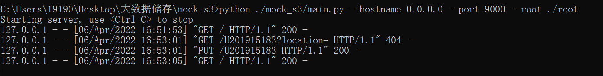
图5.1.1 mock_s3启动状态。

（2）对象存储系统客户端osm的安装、配置和基本操作。
直接下载osm.exe可执行程序。将 config-osm.cmd脚本文件放在与osm同一个目录，不修改脚本文件的内容直接运行。 运行结束后可以在终端中找到并使用osm命令。

osm 初步使用如图5.1.2和5.1.3
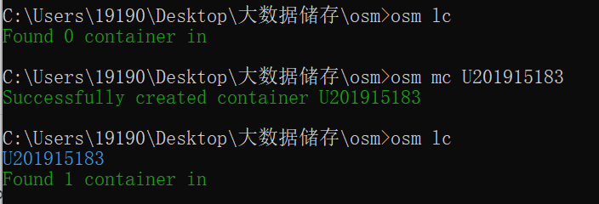
图5.1.2 osm基本操作

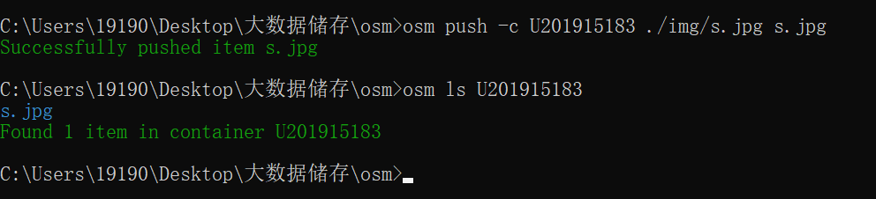
图5.1.3 osm 文件上传

在 浏览器访问127.0.0.1：9000能够看到创建的桶如图5.1.4
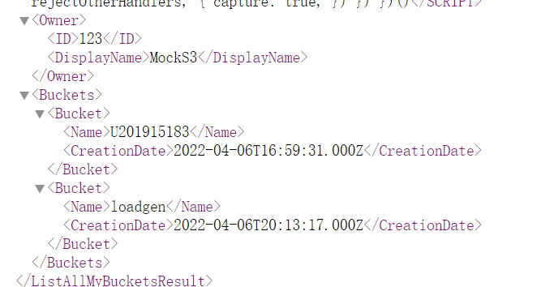

图5.1.4 浏览器访问

服务段能够看到文件的成功上传并输出状态信息如图5.1.5
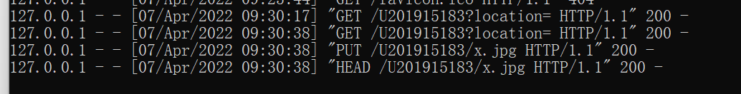
图5.1.5 上传文件状态信息

5.2 对象存储性能分析
(1) 直接下载可执行文件s3_bench.exe 和 脚本文件run-s3bench.cmd。 并将两个文件放在同一个目录下。
(2) 服务端保持运行状态，不修改run-s3bench.cmd的内容，首次运行结果如图5.2.1
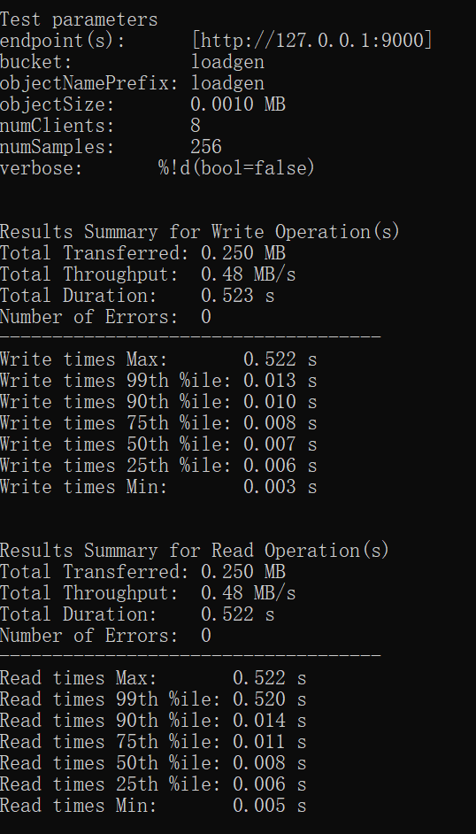
图5.2.1 run-s3bench.cmd 示例程序运行结果
观察服务端输出如图5.2.2
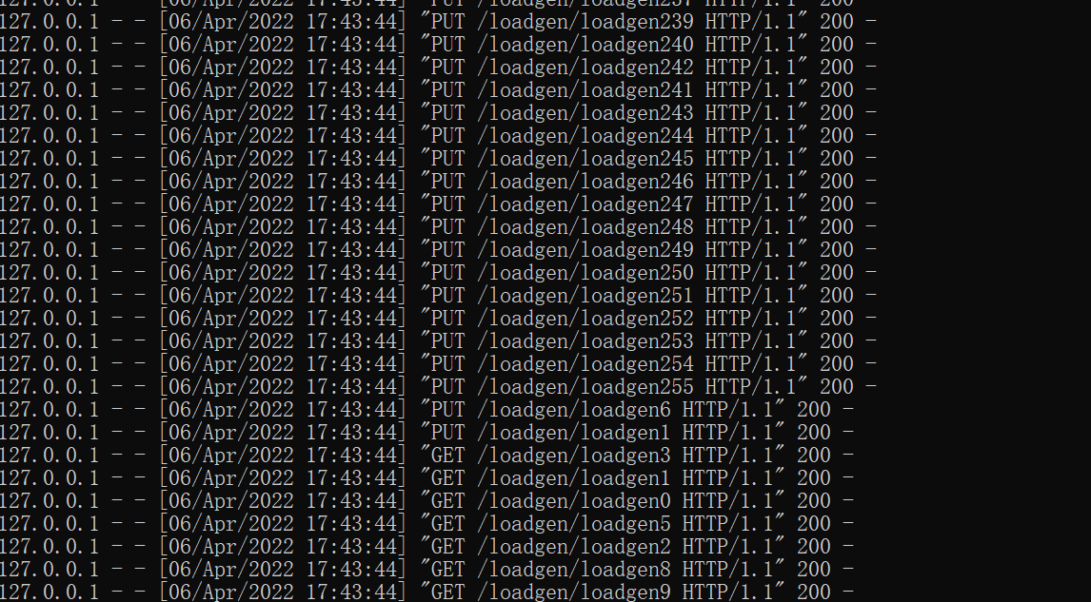
图5.2.2 run-s3bench示例程序服务端输出
（3） 将objsize作为变量
客户端数量为8，样本数量256保持不变。
设置循环每次均匀增加objsize的值，每次增加10240个字节并将结果重定向到文本文件。 从文本文件中提取数据并绘制excel表格和折线图。
图表如图5.2.3
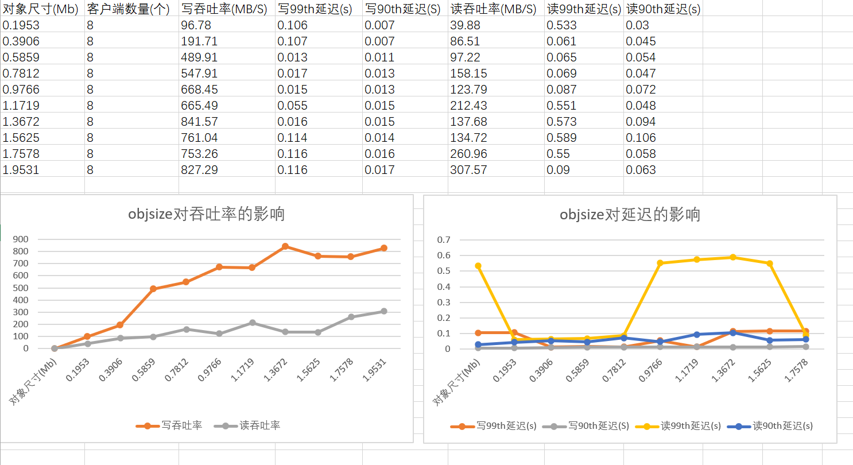
图5.2.3 objsize对吞吐率和延迟的影响
分析：
由折线图可见：
吞吐率方面：随着对象尺寸的线性增加，读写吞吐率也近似地呈现出线性增加的趋势，在对象尺寸达到一定大小之后，或许是受限于其他因素的限制，读写吞吐率开始趋于饱和和稳定。 也就是说其他因素不变，在一定范围内吞吐率与objsize呈正相关，随后趋于饱和。
延迟方面：对象尺寸的改变对读99th的延迟影响较大。 对90th的读写延迟几乎没有影响。其中90th的延迟基本稳定在0-0.1s之间。 可以推测对象尺寸对于读写延迟的影响较小。

（4） 将并发客户端数量作为变量
样本数量256、objsize1024B 保持不变。
设置循环每次均匀增加num_clients的值，每次增加一个客户端数量（初始为一）。 将输出结果重定向到文本文件，提取数据并绘制excel表格和折线图。
图表如图5.2.4
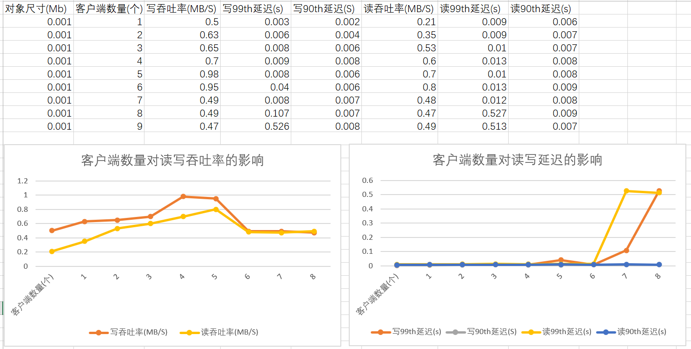
图5.2.4 客户端数量对吞吐率和延迟的影响

分析：
吞吐率方面： 随着客户端数量的线性增加，吞吐率并没有太大的变化。 整体而言，吞吐率趋于稳定。

延迟方面： 客户端数量的改变对读写90th延迟几乎不造成变化。 但是偶尔会造成99th延迟的大范围波动。可见随着客户端数量的增加，读写延迟也会缓慢增加。
当客户数量爆满时，读写延迟可能会很大。

分析总结：对象尺寸的大小主要影响力了IO吞吐率的变化。 一般而言采用更大的对象尺寸会带来更大的吞吐率，适用于对吞吐率有需求的应用。 并发客户端数量的增加主要影响IO延迟，对于需要IO延迟较低的应用，或许应采用更少的并发客户端数量。

六、实验总结
通过这次实验，我对对象存储有了基本的了解。 通过相关资料的查询，知道了一个对象存储存的是对象，并把对象放在bucket里。 通过几个软件的安装，知道如何部署一个简单的对象存储服务端和客户端。 虽然没有实际动手写代码和分析代码，但通过对实验现象的观察，了解到对象存储的一些基本概念，也知道如何使用s3bench对系统进行性能测试。 Cmd脚本文件的编写很有趣，能够轻松地完成一些重要的功能，它会成为我日常编程中重要的工具。

参考文献
[1] ZHENG Q, CHEN H, WANG Y等. COSBench: A Benchmark Tool for Cloud Object Storage Services[C]//2012 IEEE Fifth International Conference on Cloud Computing. 2012: 998–999.
[2] ARNOLD J. OpenStack Swift[M]. O’Reilly Media, 2014.
[3] WEIL S A, BRANDT S A, MILLER E L等. Ceph: A Scalable, High-performance Distributed File System[C]//Proceedings of the 7th Symposium on Operating Systems Design and Implementation. Berkeley, CA, USA: USENIX Association, 2006: 307–320.
[4] Dean J, Barroso L A. Association for Computing Machinery, 2013. The Tail at Scale[J]. Commun. ACM, 2013, 56(2): 74–80.
[5] Delimitrou C, Kozyrakis C. Association for Computing Machinery, 2018. Amdahl’s Law for Tail Latency[J]. Commun. ACM, 2018, 61(8): 65–72.

